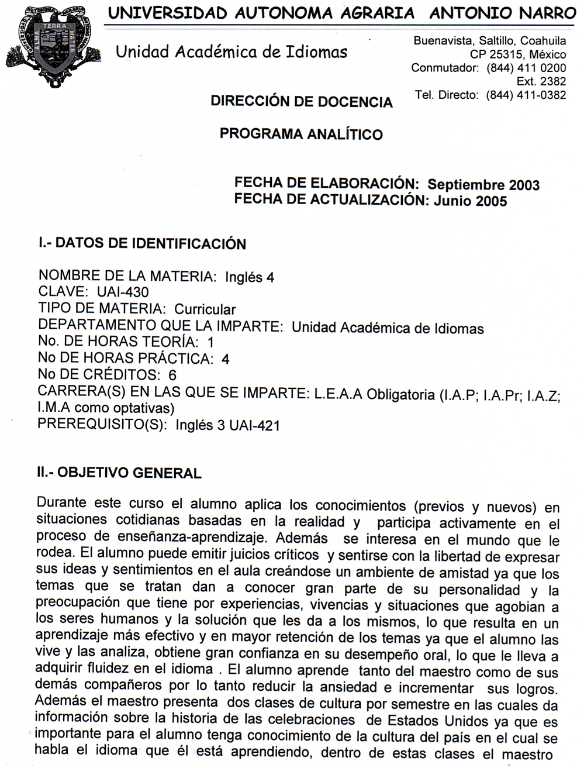

presenta la historia del día de San Valentín, Pascua, Noche de Brujas, y Día de acción de Gracias respectivamente. Así como ejercicios y dinámicas en las cuales el alumno participa de una manera activa.

III.- METAS EDUCACIONALES U OBJETIVOS ESPECÍFICOS

Adquirir vocabulario de doce unidades y ponerlo en práctica.

Utilizar estructuras gramaticales como; presente progresivo, presente simple, pasado progresivo, formas comparativas y superlativas de adjetivos, presente perfecto, modales, presente perfecto progresivo, adverbios de frecuencia y su secuencia, cláusulas con “when”, “while” y “as”, comparaciones con adverbios y sustantivos, uso de “how many”, “how often”, “how long”, “for” y “since”, uso de “should”, “ought to”, y “had better”, pronombres relativos usados como sujeto u objeto, Acciones habituales en el pasado, primer condicional y resultados posibles.

Escuchar conversaciones, lecturas, programas, información específica, claves gramaticales, sonidos fonéticos, inferencias, ideas principales, identificar opiniones, identificar números, etc. Posteriormente contestar de forma oral lo comprendido.

Expresar opiniones y preferencias, manifestar acuerdo o desacuerdo, comparar y contrastar objetos, reportar actividades del pasado, mantener una conversación en la que expresa sus gustos, hablar de desastres naturales, persuadir oralmente a alguien para obtener un fin, hablar sobre experiencias etc.

Producir sonidos fonéticos, producir sílabas, producir la terminación de verbos en pasado, hablar sobre experiencias etc.

Leer guías de programación televisiva, artículos de información, biografías, lecturas, escribir lluvia de ideas sobre un artículo, reconocer orden cronológico en una lectura, extender el vocabulario desconocido haciendo uso del contexto, elaborar un reporte oral, entender la organización de un texto, leer condiciones y dar una solución. Además se le proporciona al alumno un artículo cada 3 unidades el cual puede leer en su casa y elaborar un reporte para el maestro, ya que es importante estimular su interés por la lectura razón por la cual estos deben de ser de actualidad y de interés para él.

Escribir párrafos, cuestionarios, reportes de lectura, borradores, resúmenes, enunciados de soporte, continuar una historia escrita, ejemplos con palabras de unión, siguiendo el proceso de escritura, carta formal e informal, instrucciones etc.

Desarrollar pensamiento crítico acerca de programas de televisión, artículos de información, aceptar y rechazar consejos, expresar sentimientos, sorpresa, arrepentimiento y alegría, hablar de cambios, iniciar y retomar una plática y especular sobre el futuro.
Participar en la clase de cultura que corresponde a cada una de las celebraciones de acuerdo a la fecha en la que Estados Unidos las conmemora.(Valentine’s Day, Easter, Halloween, Thanksgiving)

IV.- TEMARIO

I. “WHAT’S ON TV? Tiempo: 7 horas

1. Vocabulario

Usar vocabulario de programas de televisión
b. Usar Adverbios de frecuencia
2. Gramática
a. Usar el presente simple y
b. Adverbios de frecuencia y expresiones

3. Comprensión auditiva
a. Escuchar poniendo atención en información específica
b. Escuchar información y hacer inferencias
c. Identificar diferentes programas de televisión

4. Pronunciación
- Percibir y emitir la terminación de la tercera persona del singular en
presente simple

5. Expresión oral
a. Usar el idioma para expresar una opinión
b. Usar el idioma para establecer acuerdo y desacuerdo

6. Lectura
a. Leer un texto determinado buscando información específica
b. Hacer predicciones sobre el contexto de una lectura
c. Entender el significado de vocabulario desconocido a través del contexto

7. Escritura
- Identificar tema por párrafo y funciones de párrafo
- Escribir un cuestionario utilizando preguntas de información

8. Habilidad del pensamiento
a. Imaginar y crear programas de televisión

II. “PEOPLE WATCHING” Tiempo: 6 horas

Vocabulario
a. Usar verbos estaticos
b. Entender y usar expresiones con “have”

2. Gramática
a. Usar el presente progresivo
- Contrastar el presente progresivo con el presente simple
- Usar el presente progresivo para expresar futuro

3. Comprensión auditiva
a. Escuchar poniendo atención en la idea principal
b. Escuchar poniendo atención en información específica
c. Escuchar y hacer una inferencia

4. Pronunciación
a. Reconocer e identificar sílabas

5. Expresión oral
a. Concertar una cita

6. Lectura
a. Leer un artículo sobre privacidad
b. Entender el significado de vocabulario desconocido haciendo uso del
contexto

7. Escritura
- Mencionar lluvia de ideas sobre el artículo de privacidad
- Escribir lo que se observe en un lugar público
8. Habilidad del pensamiento
a. Discutir sobre la privacidad de los empleados en las empresas
b. Inventar una historia en base a la observación

III. “KEEPING UP WITH THE JONESES” Tiempo: 7 horas

1. Vocabulario
a. Usar adjetivos para comparar personas, lugares y cosas

2. Gramática
- Usar adjetivos para hablar de diferencias y similitudes
- Usar sustantivos, adjetivos y sus opuestos

3. Comprensión auditiva

a. Escuchar y poner atención en información específica

4. Pronunciación
a. Percibir sílabas acentuadas
b. Identificar las sílabas acentuadas

5. Expresión oral
a. Usar el idioma para establecer preferencias
b. Usar el idioma para solicitar acuerdo y desacuerdo
6. Lectura

a. Reconocer el tema principal del párrafo
b. Leer un artículo proporcionado por el maestro

7. Escritura
a. Reconocer el tema de un enunciado
b. Escribir enunciados contrastando dos objetos
c. Elaborar reporte de lectura sobre el artículo entregado

8. Habilidad del pensamiento
a. Hablar sobre los estereotipos en los adolescentes
b. Reconocer un adjetivo y formular una oración

IV. “AND THE BEAT GOES ON” Tiempo: 6 horas

Vocabulario
a. Usar adverbios de secuencia
b. Identificar la terminación de sustantivos “_ance” y “_ment”

2. Gramática
a. Usar el pasado simple
b. Usar adverbios de secuencia

3. Comprensión auditiva

Escuchar poniendo atención en la idea principal
- Escuchar una canción e identificar verbos
- Escuchar y completar un cuadro con información específica

4. Pronunciación
a. Percibir y producir las terminaciones del pasado simple

5. Expresión oral
a. Hablar sobre experiencias
b. Usar expresiones para sostener una conversación

6. Lectura
a. Reconocer orden cronológico
7. Escritura
- Identificar y escribir enunciados de soporte
- Escribir una narración de un tema dado

8. Habilidad del pensamiento
a. Opinar porqué cada cultura del mundo tiene su propia música

V. “A CLOSE CALL” Tiempo: 7 horas

1.Vocabulario
a. Usar vocabulario sobre accidentes
b. Usar expresiones con “get”

2. Gramática
a. Contrastar el pasado simple con el pasado progresivo
b. Usar cláusulas con “when, while, as”

3. Comprensión auditiva
a. Escuchar poniendo atención a la secuencia de una conversación
b. Escuchar poniendo atención en información específica

4. Pronunciación

a. Percibir y producir palabras de contenido y funciones

5. Expresión oral
- Hablar sobre eventos en el pasado
- Proporcionar y solicitar información sobre accidentes automovilísticos
- Utilizar expresiones para mostrar secuencia

6. Lectura

a. Leer y captar la idea principal de una lectura
b. Entender el significado de vocabulario desconocido haciendo uso del
contexto

7. Escritura
- Escribir un párrafo en orden cronológico
- Continuar una historia y escribirla

8. Habilidad del pensamiento
a. Discutir porqué muchas personas viven en áreas de riesgo a pesar de
saberlo

VI. “THE BEST IN LIFE” Tiempo: 7 horas

1. Vocabulario
a. Estudiar la terminación de adjetivos como “_able, _ible, _ful”

2. Gramática
- Usar la forma superlativa
- Hacer comparaciones con adverbios y sustantivos

3. Comprensión auditiva
a. Escuchar para llegar a una conclusión
b. Escuchar y hacer inferencias

4. Pronunciación
a. Percibir y producir terminación de números

5. Expresión oral
- Persuadir, discutir y conceder
b. Utilizar el superlativo para contrastar objetos

6. Lectura
a. Reconocer ejemplos

b. Leer un artículo sobre la propaganda comercial

7. Escritura
a. Escribir un párrafo donde se convence a alguien a comprar algo
b. Ordenar oraciones de apoyo

8. Habilidad del pensamiento
a. Opinar sobre la publicidad en general

VII. “THE PERFECT MATCH” Tiempo: 7 horas

Vocabulario
a. Usar verbos en presente perfecto
b. Usar adjetivos terminados en “ing , ed”

2. Gramática
a. Usar presente perfecto con “how many times, how much,
how long, since, for”

3. Comprensión auditiva
a. Escuchar y poner atención en la información del audiocassette
b. Escuchar y hacer inferencias
c. Escuchar y poner atención en claves gramaticales.

4. Pronunciación
a. Percibir y producir “stress” en enunciados

5. Expresión oral
a. Usar expresiones para hacer generalizaciones
b. Usar el presente perfecto en acciones repetidas del pasado.
c. Usar el idioma para hablar sobre entrevistas de trabajo.
d. Usar el presente perfecto para relacionar el pasado con el
presente.

6. Lectura
a. Deducir el significado de vocabulario desconocido a través
del contexto
b. Leer artículos sobre eventos sociales nacionales e internacionales

7. Escritura
a. Revisar el proceso de escritura
b. Escribir un reporte. sobre un evento social nacional e internacional

8. Habilidad del pensamiento
a. Opinar y hacer inferencias sobre Nelly Bly

VIII. “ASK THE EXPERTS” Tiempo: 6 horas

1.Vocabulario
a. Usar expresiones con “break”

2. Gramática
a. Usar los auxiliaries “should, ought to, had better”

3. Comprensión auditiva
a. Escuchar y poner atención en información específica
b. Escuchar y poner atención en la idea principal

4. Pronunciación
a. Percibir y producir patrones de entonación

5. Expresión oral
- Aceptar y rechazar un consejo
- Escuchar y captar lo más importante de una lectura
b. Hablar sobre problemas personales

6. Lectura
a. Leer un texto y captar la idea principal del mismo

7. Escritura
- Escribir una carta informal solicitando un consejo
- Contestar ejercicio relacionado con la lectura

8. Habilidad del pensamiento

a. Discutir sobre la facilidad para obtener consejos de un extraño en
Internet o de un amigo

IX. “STRESSED OUT” Tiempo: 7 horas

1. Vocabulario
a. Usar expresiones con “take”

2. Gramática
a. Usar cláusulas relativas
b. Usar pronombres relativos utilizados como sujeto
c. Usar pronombres relativos utilizados como objeto

3. Comprensión auditiva
a. Escuchar y poner atención en información específica
b. Escuchar e identificar opiniones

4. Pronunciación
- Percibir y producir “stress” en enunciados contrastantes
- Leer un personaje de una conversación

5. Expresión oral
a. Expresar preferencias

6. Lectura
a. Hacer predicciones sobre el contenido de la lectura
b. Entender referencias
c. Leer un artículo entregado por el maestro

7. Escritura
a. Escribir un párrafo haciendo uso de detalles
b. Elaborar un reporte de lectura

8. Habilidad del pensamiento
- Hablar sobre los efectos positivos y negativos sobre el consumo de
chocolate

X. “YOU’VE GOT TO BE KIDDING” Tiempo: 7 horas

1. Vocabulario
a. Utilizar los prefijos “un”, “in” para expresar negación

2. Gramática
a. Usar el presente perfecto y el presente perfecto progresivo

3. Comprensión auditiva
a. Escuchar y poner atención en información especifica
b. Escuchar para confirmar predicciones

4. Pronunciación
a. Percibir y producir el sonido /h/

5. Expresión oral
- Expresar sorpresa e incredulidad
- Entrevistar a sus compañeros

6. Lectura
a. Entender el significado de vocabulario desconocido a través del contexto
b. Escribir un párrafo utilizando palabras de unión para conectar ideas
- Leer una encuesta
7. Escritura
a. Escribir ejercicio del tema dado por el maestro

8. Habilidad del pensamiento
a. Opinar sobre la confiabilidad de la información en el Internet

XI. “FROM RAGS TO RICHES” Tiempo: 6 horas

1. Vocabulario
a. Identificar el uso de “get” y de “be”

2. Gramática
a. Usar “used to + verb”, “get/ be used to”
3. Comprensión auditiva
a. Escuchar cuidadosamente el tono de voz
4. Pronunciación
a. Percibir y producir la reducción de “to”

5. Expresión oral
a. Hablar acerca de la arquitectura de los estados de los alumnos
b. Introducir un tema nuevo y regresar al anterior
c. Hablar sobre personajes famosos

6. Lectura
- Entender el significado de vocabulario desconocido a través del
contexto
b. Resumir lo leído

7. Escritura
a. Escribir un resumen

8. Habilidad del pensamiento
a. Opinar sobre los tesoros arquitectónicos como patrimonio mundial

XII. “HIT THE JACKPOT” Tiempo: 7 horas

1. Vocabulario
a. Escribir expresiones con “miss” y “lose”

2. Gramática
a. Usar el primer condicional con “if” y con “unless”
b. Usar el primer condicional y sus posibles resultados

3. Comprensión auditiva
a. Escuchar e identificar números

4. Pronunciación
- Percibir y producir la palabra “you” sin acentuación
- Hablar sobre un tema determinado y realizar un concurso

5. Expresión oral
a. Describir posibles resultados o consecuencias de una acción

6. Lectura
- Entender el significado de vocabulario desconocido a través del
contexto
b. Entender la organización de un texto
c. Leer un artículo sobre alguien que haya ganado un premio
d. Leer las condiciones y dar una solución

7. Escritura
a. Escribir instrucciones
b. Elaborar un reporte del artículo leído
8. Habilidad del pensamiento
a. Discutir sobre los juegos de mesa preferidos

NOTA: Las clases de cultura se adaptarán de acuerdo a las fechas en que se conmemoran.

V. METODOLOGÍA DE ENSEÑANZA-APRENDIZAJE

Los cursos de Inglés se basan en la enseñanza activa, en donde el alumno constituye el centro de proceso de enseñanza-aprendizaje. Así mismo fomentan la idea de que el estudiante se haga responsable de su propio aprendizaje, entre más activo e involucrado se encuentre el alumno en este proceso, habrá más motivación, además estos cursos enfatizan las cinco habilidades comunicativas del idioma que son: comprensión auditiva, expresión oral, lectura, expresión escrita y habilidad del pensamiento.

Se utilizará el Método Ecléctico, es decir la combinación de diversas técnicas y métodos de enseñanza que se adapten a las necesidades de la clase, entre ellos:

-Método Expositivo
-Método de la Lectura
-Uso de la Realidad
-Lluvia de Ideas
-Técnica de Casos
-Técnica de Binas
-Discusiones Dirigidas
-Debates
-Solución a problemas personales y sociales
-Organización de información en cuadros y gráficas
-Razonamiento Deductivo e Inductivo
-Respuesta Física Total
-Encuestas
-Ejercicios en cadena
-Técnicas de Lectura

Métodos de enseñanza estructurados en base al uso de materiales tales como acetatos, calendarios, mapas, periódicos revistas, teléfonos, cámara fotográfica y grabadora, revistas, etc.

Al inicio de cada unidad de trabajo, se hará una introducción de los temas que se estudiarán durante la misma. Durante todo el curso se utilizará material didáctico elaborado por el maestro tal como posters, carteles, ejercicios escritos, además se hará uso de audio casetes, videocasetes, pizarrón, proyector de acetatos, todo con la finalidad de complementar el material contenido en el texto a utilizarse, así mismo se presentará la cultura de los países de habla inglesa.

VI. EVALUACIÓN

Para evaluar a los alumnos se determinará el logro de los objetivos en forma porcentual. Se evaluará cada tres unidades por medio de un examen parcial, se tomarán en cuenta las tareas, participaciones, y reportes de lectura elaborados cada tres unidades dándoles los siguientes valores.

Exámenes 70 %

Participación 20 %
Tareas y reportes 10 %

Es requisito cumplir con un 85 % de asistencia para poder presentar examen final o bien exentar.
El alumno podrá exentar con 9.0, según el artículo 44 del Reglamento Académico para Alumnos de Nivel Licenciatura.

VII. BIBLIOGRAFÍA BÁSICA

Purpura, E.,J.; Pinkley, D.” On Target 1” (Student´s Book and Teacher´s Book)
10 Bank Street, White Plains, NY 10606, USA. Pearson Education. 2nd Edition. 2000

VIII. BIBLIOGRAFÍA COMPLEMENTARIA

Purpura, E.,J.; Pinkley, D.” On Target 1” (Workbook)
10 Bank Street, White Plains, NY 10606, USA. Pearson Education. 2nd Edition. 2000

IX. PROGRAMA ELABORADO POR:

M.Ed. Rosa Martha Arredondo Esquivel, Lic. Erika Patricia Carrizales Ruiz, Lic. Carmen Julia De La Torre Santana, Lic. Luz Maria López Oalde, Lic. Martha Elena Ochoa Balderas, M.Ed. Ma. Margarita Siller Falcón, Lic. Juana Yanira Yaber Patiño.

X. PROGRAMA ACTUALIZADO POR:

M. Ed. Rosa Martha Arredondo Esquivel, Lic. Erika Patricia Carrizales Ruiz, Lic. Carmen Julia De La Torre Santana, Lic. Luz Maria López Oalde, M.Ed. Ma. Margarita Siller Falcón, Lic. Juana Yanira Yaber Patiño.

PROGRAMA APROBADO POR :

M.Ed. Rosa Martha Arredondo Esquivel Junio del 2005
Encargada de la Unidad Académica de Idiomas

